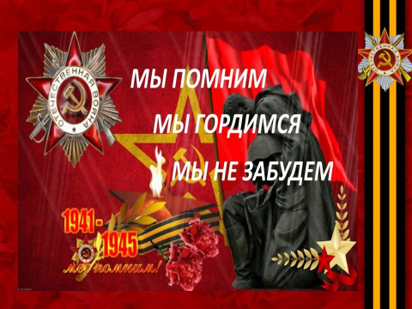
Проект в старшей группе «Дюймовочка» по патриотическому
воспитанию на тему «Мы помним, мы гордимся, мы не забудем»
Подготовила воспитатель : Кныш Е.А

2022г

Рассказывайте детям о войне,
Не бойтесь испугать
жестокой правдой,
Рассказывайте детям о войне,
Им это знать и помнить надо
Рассказывайте детям о войне,
Пусть ваша память
к ним в сердца стучится
Рассказывайте детям о войне.
Чтоб никогда войне не повториться!
Н. Вер
Одним из приоритетных направлений воспитательной системы современных образовательных организаций является патриотическое воспитание детей.
Патриотизм - сложное и высокое человеческое чувство, оно так многогранно по своему содержанию, что неопределимо несколькими словами. Это и любовь к родным и близким людям, и к малой Родине, и гордость за свой народ. Поэтому патриотическое воспитание неотъемлемо связано с ознакомлением окружающего нас мира.
Один из наиболее эффективных методов патриотического воспитания — проектная деятельность, позволяющая создать естественную ситуацию общения и практического взаимодействия детей и взрослых. Реализация проекта «9 мая - День Победы!» позволила задействовать различные виды детской деятельности. Проект подразумевал единение детей и взрослых, поэтому полноправными участниками стали и родители.
Тип проекта: познавательный, групповой
Вид проекта: информационный
Продолжительность проекта: краткосрочный(Апрель –Май)
Возраст детей: старший дошкольный (5-6 лет)
Участники проекта: дети старшего дошкольного возраста, родители, воспитатели.
Цель проекта: Воспитание гражданско – патриотических чувств у детей-дошкольников, воспитание чувства гордости за подвиги людей, принимавших участие в сражениях за Родину в Великой Отечественной войне. Создание условий для воспитания у детей дошкольного возраста чувства патриотизма и гражданственности в соответствии с их возрастными возможностями.
Задачи проекта
•Формировать гражданскую позицию, чувство любви к Родине и осуществлять работу по патриотическому воспитанию дошкольников.
•Расширять и систематизировать знания детей о Великой отечественной войне.
•Сохранять трепетное отношение к празднику Победы, уважение к заслугам и подвигам воинов Великой Отечественной войны.
•Дать представление о значении победы нашего народа в Великой Отечественной войне; познакомить с историческими фактами военных лет;
•Обогащать и развивать словарный запас детей, познакомить с произведениями художественной литературы и музыки военных лет; — проводить работу с родителями, привлекая их к патриотическому воспитанию в семье;
•Воспитывать в детях бережное отношение к семейным фотографиям и наградам, уважительное отношение к старшему поколению.
Предполагаемый результат проекта:
•Осознанное отношение детей к ветеранам Великой Отечественной войны и Дню Победы.
•Создание в группе предметно-развивающей среды, посвящённой Дню Победы в соответствии с требованиями ФГОС.
•Качественность полученных знаний и навыков, стабильный рост интереса детей к познанию.
• Формирование тесных внутрисемейных отношений, чувства гордости за свою семью, собственную сопричастность к празднику Победы.
• Вовлечение родителей в педагогический процесс ДОУ, укрепление заинтересованности родителей в сотрудничестве с ДОУ.
• Продуктивное творчество педагогов, родителей, детей.
Подготовительный этап:
• Разработка перспективного плана по реализации проекта.
• Подбор методической литературы, в соответствии с ФГОС
• Подбор художественной литературы, иллюстраций, фотографий, плакатов, видеосюжетов, музыкальных произведений, посвящённых войне, песни военных лет.
• Подборка пословиц и поговорок о героизме, героях, Родине.
• Выявление первоначальных знаний у детей о войне, о празднике победы.
• Разработка сценария мероприятия, конспектов бесед, консультаций, дидактических игр.
Этапы реализации проекта
1этап
1. Выявление первоначальных знаний детей о войне, о празднике победы.
2.Информация для родителей о предстоящем проекте.
3.Подбор литературы, презентаций, фотографий, плакатов.
4.Создание предметно – развивающей среды, для реализации проекта в соответствии с требованиями ФГОС.
2этап
1.Проведение тематических бесед с детьми, чтение худ. произведений по теме, дидактических игр, просмотр видеосюжетов «Великая Отечественная Война»,
« Почему война называется Великой Отечественной?», «Пионеры-герои»,
Праздник «День Победы», «Они сражались за Родину», «Города- герои», «Дети войны», «Песни войны», «Какие они, ордена»
2.Заучивание стихов и песен о войне
3.Привлечение родителей к участию в проекте.
4.Организация сюжетно - ролевых, дидактических и подвижных игр.
Дидактические игры:« Что нужно артиллеристу», « Кем я буду в Армии служить»,« Кто защищает наши границы», «Отгадай военную профессию»
«Соберем картину», « Найди флаг»,« Узнай герб нашей страны»
Подвижные игры: «Бомбардировщики», « Трап», « Разведчики», « Собери патроны», «Переправа», «Обойди все мины»
Сюжетно-ролевые игры:« Наша Армия», « Военные игры», « Моряки»,
« Разведчики», « Пехотинцы»
5.Художественно- творческая деятельность Рисование: « Праздничный салют», «Вечный огонь» Лепка: «Танки», «Салют победы» Аппликация: Открытка к 9 мая (подарок ветеранам) Ручной труд: Поделка из бумаги «Голубь мира"
Ознакомление с произведениями художественной литературы: Е. Благинина «Шинель»,А. Барто «Звенигород» - о военном детстве в тылу; С. М. Георгиевская «Галина мама»; Ю. П. Герман «Вот как это было» ; В. Ю. Драгунский Арбузный переулок. (в кн. "Денискины рассказы");А.М. Жариков «Смелые ребята»; В. А. Осеева «Андрейка»; К. Г. Паустовский «Стальное колечко»; И. Токмакова «Сосны шумят»; Шишов А. «Лесная девочка»; Ю. Яковлев «Как Сережа на войну ходил»; Л. Кассиль "Твои защитники"; С. Михалков "День Победы". Прослушивание музыкальных произведений: «Священная война», «День Победы», «Журавли», «Темная ночь», «Катюша», «Смуглянка» и др. 3этап
1. Организация конкурса к выставке поделок и рисунков ко Дню Победы (совместная работа детей и родителей).
2. Экскурсия и возложение цветов к Вечному огню(с родителями)
Заключительный этап
Изготовление стенгазеты «Мы помним, мы гордимся». Рекомендации родителям «Расскажем детям о Великой Отечественной войне»
Выставка поделок.
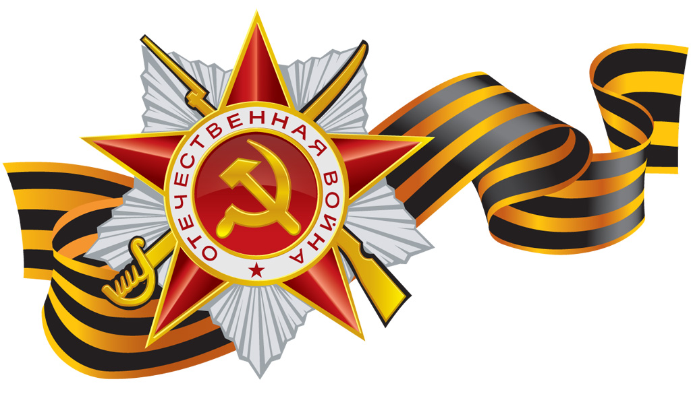
Участие в акции «Георгиевская лента», «Бессмертный полк», «Голубь мира»

